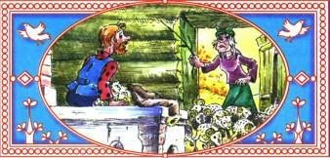Жил кузнец припеваючи, никакого лиха не знал.— Что это, — говорит кузнец, — никакого я лиха на веку своём в глаза не видал! Хоть посмотрел бы, какое там такое лихо на свете.Вот и пошёл кузнец лиха искать. Шёл-шёл, зашёл в дремучий лес. Смотрит по сторонам и видит: неподалёку стоит большущая изба. Постучал — никто не отзывается; отворил дверь, вошёл — пусто, нехорошо. Забрался кузнец на печь и лёг спать не ужинавши.Вдруг дверь отворилась, и вошло в избу целое стадо баранов, а за ними Лихо — баба огромная, страшная, об одном глазе. Понюхало Лихо по сторонам и говорит:— Э, да у меня, никак, гости; будет мне, Лиху, что позавтракать: давненько я человеческого мяса не едало. Вздуло Лихо лучину и стащило кузнеца с печи.— Добро пожаловать, нежданный гость! Спасибо, что забрёл; чай, ты проголодался и отощал, — и щупает Лихо кузнеца, жирен ли, а у того от страха все животики подвело.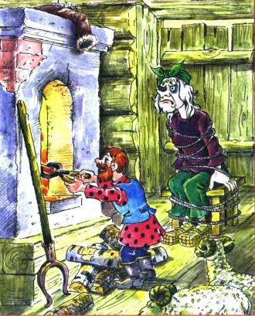— Ну, нечего делать, давай сперва поужинаем, — гово­рит Лихо.Сели ужинать. Лихо по четверти барана за раз в рот кладёт, а кузнецу кусок в горло не идёт, даром что целый день ничего не ел. Спрашивает Лихо у кузнеца:— Кто ты таков, добрый человек?— Кузнец.— А что умеешь ковать?— Да всё умею.— Скуй мне глаз!— Изволь, — говорит кузнец, — да есть ли у тебя верёв­ка? Надо тебя связать, а то ты не дашься; я бы тебе вко­вал глаз.Лихо принесло две верёвки: одну толстую, а другую по­тоньше. Кузнец взял верёвку потоньше, связал Лихо да и говорит:— А ну-ка, бабушка, повернись!Повернулось Лихо и разорвало верёвку. Тут кузнец взял толстую верёвку, скрутил бабушку хорошенько.— А ну-ка, теперь повернись!Повернулось Лихо и не разорвало верёвок. Тогда куз­нец нашёл в избе железный шкворень, разжёг его в печи добела, поставил Лиху на самый глаз, на здоровый, да как ударит по шкворню молотом — так глаз только зашипел. Разорвало Лихо все верёвки, вскочило как бешеное, село на порог и крикнуло:— Ах, злодей! Теперь ты не уйдёшь от меня!Пуще прежнего испугался кузнец, сидит в углу ни жив ни мёртв. Поутру стало Лихо выпускать баранов на паш­ню, да всё по одному: пощупает, точно ли баран, хватит за спину да и выкинет за двери. Кузнец вывернул свой тулуп шерстью вверх, надел в рукава и пошёл на четвереньках. Лихо пощупало: чует — баран; схватило кузнеца за спину да и выкинуло из избы.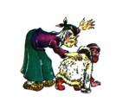Вскочил кузнец, перекрестился и давай бог ноги. При­бежал домой, знакомые его спрашивают:— Отчего это ты поседел?— У Лиха переночевал, — говорит кузнец. — Знаю я те­перь, что такое лихо: и есть хочется, да не ешь, и спать хо­чется, да не спишь.- КОНЕЦ -Русская народная сказка.Иллюстрации: Сазонова Т.П. и Прытков Ю.А.

